**MÉTHODE MNÉMOTECHNIQUE**

Exemple avec des mots en espagnol issus de la BD

|  |  |  |
| --- | --- | --- |
| **MOT EN ESPAGNOL** | **IMAGE** | **MOTS EN FRANÇAIS** |
| ojo |  | oeil |

|  |  |  |
| --- | --- | --- |
| **MOT EN ESPAGNOL** | **IMAGE** | **MOTS EN FRANÇAIS** |
| iglesia |  | eglise |

**MÉTHODE MNÉMOTECHNIQUE**

Mots d’animaux en espagnol

|  |  |  |
| --- | --- | --- |
| **MOT EN ESPAGNOL** | **IMAGE** | **MOTS EN FRANÇAIS** |
| cabra |  | chèvre |
| gato |  | chat |
| mosca |  | moustique |

**MÉTHODE MNÉMOTECHNIQUE**

Mots de la maison en espagnol

|  |  |  |
| --- | --- | --- |
| **MOT EN ESPAGNOL** | **IMAGE** | **MOTS EN FRANÇAIS** |
| casa |  | maison |
| ventana |  | fenêtre |
| vaso |  | verre |

**MÉTHODE MNÉMOTECHNIQUE**

autres mots espagnols

|  |  |  |
| --- | --- | --- |
| **MOT EN ESPAGNOL** | **IMAGE** | **MOTS EN FRANÇAIS** |
| beber |  | boire |
| cola |  | queue |
| cola |  | queue  (faire la queue) |

**MÉTHODE MNÉMOTECHNIQUE**

conseils pour les exercices

**Important:** ces conseils sont une aide pour l’enseignant. Ils peuvent aider les enfants en difficulté dans ces exercices. Ils ne sont pas une feuille de réponse. Tout dessin réalisé par l’élève pour s'aider à associer deux mots sera bénéfique.

|  |  |
| --- | --- |
| **Mots d’animaux en espagnol** | **Idée de dessin** |
| 1. **cabra** signifie chèvre, mais ressemble au mot cobra 2. **gato** signifie chat, mais ressemble au mot gâteau ou (alli) gator 3. **mosca** signifie mouche, mais ressemble au mot Moscou ou mosquée | 1. un mélange de chèvre et de serpent 2. un chat mangeant un gâteau; un mélange de chat et d’alligator 3. une mouche autour d’un bâtiment russe ou d’une mosquée |

|  |  |
| --- | --- |
| **Mots de la maison en espagnol** | **Idée de dessin** |
| 1. **casa** signifie maison, mais ressemble au mot case 2. **ventana** signifie fenêtre mais ressemble au mot vent 3. **vaso** signifie verre mais ressemble au mot vase | 1. une maison qui ressemble a un case 2. une fenêtre et du vent qui y passe 3. un verre utilisé en vase avec des fleurs |

|  |  |
| --- | --- |
| **Autres mots en espagnol** | **Idée de dessin** |
| 1. **beber** signifie boire mais ressemble au mot bébé ou Bieber 2. **cola** signifie queue mais ressemble au mot Coca-Cola 3. **cola** signifie ligne mais ressemble au mot Coca-Cola | 1. un bébé ou Justin Bieber buvant une boisson 2. Une bouteille de Coca-Cola avec une queue 3. Une ligne / une queue de bouteilles de Coca-Cola |

**METHODE MMEMOTECHNIQUE**

…………………………………………………………………...

|  |  |  |
| --- | --- | --- |
|  | **IMAGE** |  |
|  |  |  |
|  |  |  |
|  |  |  |

**LA METHODE DES LIEUX**

exemples issus de la BD

|  |  |  |
| --- | --- | --- |
| **LIEUX** | **ALIMENTS** | **COMBINAISON** |
| toilettes | bananes |  |
| évier | lait |  |
| armoire | spaghetti |  |
| lit | fromage |  |

**LA METHODE LOCI**

routine du coucher / lieux de la chambre (3)

**ALIMENTS:**

riz / orange / pizza

|  |  |  |
| --- | --- | --- |
| **LIEUX** | **ALIMENTS** | **COMBINAISON** |
|  |  |  |
|  |  |  |
|  |  |  |

**LA METHODE DES LIEUX**

routine du coucher / lieux de la chambre (5)

**ALIMENTS**:

beurre de cacahuète/ soupe / riz / orange / pizza

|  |  |  |
| --- | --- | --- |
| **LIEUX** | **ALIMENTS** | **COMBINAISON** |
|  |  |  |
|  |  |  |
|  |  |  |
|  |  |  |
|  |  |  |

**LA METHODE DES LIEUX**

parties du corps - expérience

-------------------------------------------------------------------

GROUPE 1

**ALIMENTS**

ananas

carottes

céréales

jus

pasteque

canard

chocolat

-------------------------------------------------------------------

GROUPE 2

*Imagine…..*

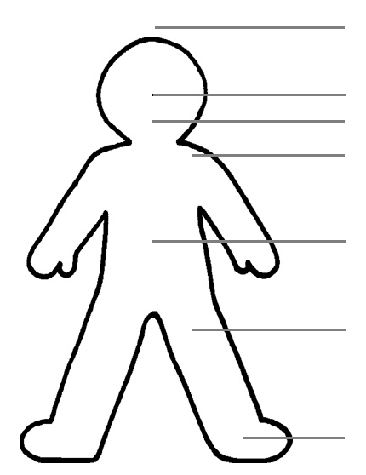

les cheveux hérissés comme les piquants d’un ananas

carottessortant du nez

une bouche pleine de céréales

une brique de jus en équilibre sur les épaules

un gros, rond ventre de pastèque

une tasse de thé sur les genoux

des pieds sales de chocolat

**LA METHODE DES LIEUX**

parties du corps

**OBJETS:** clés,télécommande, ampoule, piano, livre, bouclier, conserve, Lego

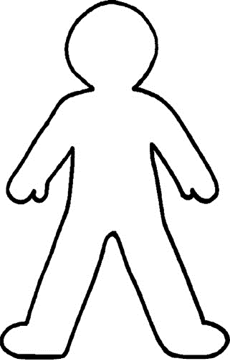

**LA METHODE DES LIEUX**

pièce de la maison

|  |  |  |
| --- | --- | --- |
| **PIECE** | **ANIMAL** | **ACTION?** |
|  |  |  |
|  |  |  |
|  |  |  |
|  |  |  |
|  |  |  |

**LA METHODE D’EVALUATION**

exemples de sujets

Mots en espagnol

• iglesia église

• ojo oeil

• casa maison

• horno four

• vaso verre

• etc.

Synonymes

• grand immense

• petit minuscule

• intelligent doué

• gentil amical

• dur difficile

• etc.

Tables de multiplication

• 1 x 7 7

• 2 x 7 14

• 3 x 7 21

• 4 x 7 28

• 5 x 7 35

• etc.

Pourcentages et fractions

• 10 % 1 / 10

• 20 % 1 / 5

• 25 % 1 / 4

• 50 % 1 / 2

• 75 % 3 / 4

• etc.

Pays et capitales

• Royaume Uni Londres

• Les Pays Bas Amsterdam

• Belgique Bruxelles

• France Paris

• Allemagne Berlin

• etc.

Pays et continent

• Italie Europe

• Inde Asie

• Bresil Amérique du Sud

• Canada Amerique du Nord

• Australie Australie

• etc.

Périodes historiques importantes

• 500 - 1500 Moyen Age

• 1760 - 1830 Révolution industrielle

• 1789 - 1799 Révolution francaise

• 1914 - 1918 Première guerre mondiale

• 1939 - 1945 Deuxième guerre mondiale

etc.

Alternatives pour les lieux de la maison

